צמחים בסתיו
צמחים פורחים
מי פורח בסתיו?
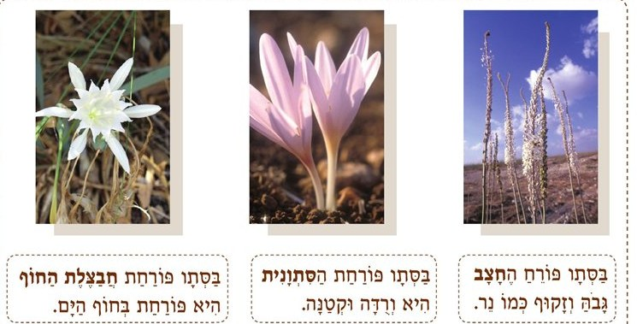

- איזה שם של צמח קשור לסתיו?
__________________________________________
- איזה צמח פורח בחוף הים?
__________________________________________
- איזה צמח גבוה וזקוף?
__________________________________________
4.איזה צמחים יש עוד בסתיו?
__________________________________________
פירות מבשילים
אילו פירות מבשילים בסתיו?
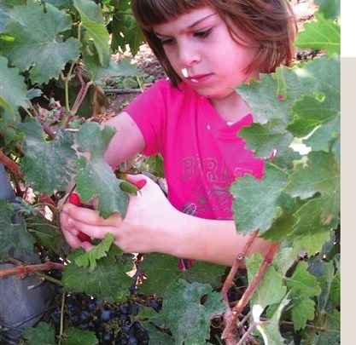
בסתיו
קוטפים אתרוגים
קוטפים רימונים
בוצרים ענבים
מוסקים זיתים.
בסתיו
מבשילים פרות רבים
את הפרות או אוספים
ושמחים בחג האסיף הוא חג הסוכות
שאלות
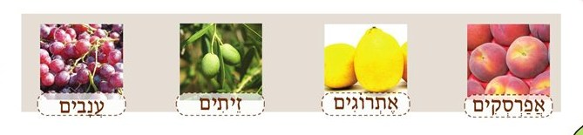
1. אילו פירות מופעים בקטע?

2. לחג הסוכות קוראים גם:

מילון:
מבשילים:מוכנים לאכילה
בוצרים:קוטפים ענבים
מוסקים:קוטפים זיתים

